Приложение
к постановлению Главы поселка
от 24.04.2019 № 17-ПГ

ПРОЕКТ

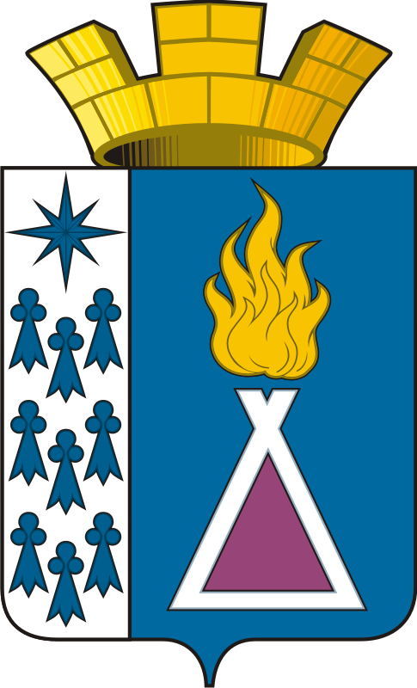

муниципальное образование ПОСЕЛОК уренгой

СОБРАНИЕ ДЕПУТАТОВ
4СОЗЫВА

РЕШЕНИЕ

 |  | 2019 | г. |  | № |  | п.г.т. Уренгой

О внесении изменений и дополнений в Устав муниципального образования поселок Уренгой, утвержденный решением Собрания депутатов муниципального образования поселок Уренгой от 15 декабря 2005 года № 7

В целях реализации положений Федерального закона от 06 октября 2003 года № 131-ФЗ «Об общих принципах организации местного самоуправления в Российской Федерации», в соответствии с Федеральными законами от 27 декабря 2019 года № 556-ФЗ «О внесении изменений в статью 27 Федерального закона «Об общих принципах организации местного самоуправления в Российской Федерации», от 27 декабря 2018 года № 498-ФЗ «Об ответственном обращении с животными и о внесении изменений в отдельные законодательные акты Российской Федерации»

Р Е Ш Е Н О:

1. Внести в Устав муниципального образования поселок Уренгой, утвержденный решением Собрания депутатов муниципального образования поселок Уренгой от 15 декабря 2005 года № 7, следующие изменения и дополнения:
1.1. в пункте 14 части 1 статьи 7.1 слова «мероприятий по отлову и содержанию безнадзорных животных, обитающих» заменить словами «деятельности по обращению с животными без владельцев, обитающими»;
1.2. абзац второй части 1 статьи 14 изложить в следующей редакции:
«Границы территории, на которой осуществляется территориальное общественное самоуправление, устанавливаются по предложению населения, проживающего на соответствующей территории, решением Собрания депутатов.»;

1.3. часть 5 статьи 23 дополнить абзацем вторым следующего содержания:
«В случае отсутствия заместителя Председателя в период временного отсутствия или досрочного прекращения полномочий Председателя полномочия Председателя временно исполняет один из депутатов Собрания депутатов, в соответствии с решением Собрания депутатов.»;
1.4. в части 2 статьи 30 слова «до дня вступления в должность вновь избранного Главы поселка» заменить словами «, а в случае отсутствия заместителей Главы Администрации поселка, иное лицо, временно исполняющее полномочия Главы поселка, определяемое решением Собрания депутатов».
2. Главе муниципального образования поселок Уренгой направить настоящее решение в течение 15 дней со дня его принятия в Управление Министерства юстиции Российской Федерации по Ямало-Ненецкому автономному округу для государственной регистрации.
3. Настоящее решение вступает в силу после его официального опубликования (обнародования) после государственной регистрации.

Председатель Собрания депутатов Е.Ф. Мартыненко

Глава поселка О.В. Якимов

